Introdução a matrizes e determinantes

Introduction to matrices and determinants

Pedro dos Santos Melo⁽¹⁾

⁽¹⁾ORCID: https://orcid.org/ 0000-0002-7873-6259, Universidade Estadual de Alagoas, discente pesquisador, BRAZIL, pedromelo@alunos.uneal.edu.br;

Grupo de Trabalho:

Todo o conteúdo expresso neste artigo é de inteira responsabilidade dos seus autores.

RESUMO: A matriz em sua origem passou por vários processos e interpretações para torna-se o que conhecemos nos dias de hoje, ela tem sido vista como um conjunto de elementos para a formação de determinantes, porém com o tempo, matemáticos tem descoberto seu potencial de transformação de vetores em outros vetores. As matrizes em sua composição são classificadas em linhas e colunas, no qual seus elementos são representados para formação de vetores e tabelas informativas, utilizadas nos âmbitos de física, matemática, probabilidade, estatística e computação, com utilizações essenciais para o trabalho científico. Esta pesquisa tem como objetivo demonstrar a importância e a utilização das matrizes para o cotidiano, além de seu processo histórico para o que se tornou nos dias de hoje.

PALAVRAS-CHAVE: Matriz, Elemento, Âmbito, Cientifico.

ABSTRACT: The matrix in its origin went through several processes and interpretations to become what we know today, it has been seen as a set of elements for the formation of determinants, but over time, mathematicians have discovered its transformation potential of vectors into other vectors. The matrices in their composition are classified into rows and columns, in which their elements are represented to form vectors and informative tables, used in the fields of physics, mathematics, probability, statistics and information, with essential uses for scientific work. This research aims to demonstrate the importance and use of matrices for everyday life, in addition to its historical process for what it has become today.

KEYWORDS: Matrix, Element, Scope, Scientific.

JUSTIFICATIVA

As matrizes têm uma importância fundamental para os trabalhos e atividades no dia a dia do mundo moderno e digitalizado, no qual tem uma grande influência ao desenvolvimento tecnológico e cientifico. Para os tipos de matrizes e suas classificações, que são apresentadas nessa pesquisa, é possível entender a sua aplicação e sua necessidade para os campos de uso tecnológico.
Josepph-Louis Lagrange tem notado uma grande importância da álgebra linear e da geometria para a utilização de matrizes, segundo Lagrange (1795), enquanto a álgebra e a geometria seguiram caminhos separados, seu avanço foi lento e suas aplicações limitadas. Mas quando essas ciências se juntaram, elas extraíram uma da outra vitalidade e daí em diante marcharam em um ritmo rápido em direção à perfeição.

OBJETIVO

A pesquisa tem como objetivo demonstrar a importância e a vitalidade dada pelas matrizes ao mundo contemporâneo, que tem se tornado cada vez mais digital e necessitado de ferramentas matemáticas para que sejam trabalhadas na computação e no desenvolvimento de diversas tecnologias, tais como a álgebra linear, geometria, calculo, entre outros.
Para isso, é necessário investigar a história e a descoberta dessas ferramentas, para que sejam situadas e contextualizadas para transmitir a condição que foi aplicada para a construção desse assunto, para tornar conceitos mais acessíveis e compreensíveis.
INTRODUÇÃO

A origem das matrizes vem bem antes de sua definição ser formada pelo matemático britânico chamado James Joseph Sylvester (1814-1897), elas eram denominadas de tableau (em português, tabela) por Cauchy (1789 – 1857). O significado coloquial dado as matrizes por Sylvester é o local onde algo se gera ou cria.
Sylvester era um matemático respeitado na álgebra britânica, e na Universidade de Cambridge ele conheceu o matemático inglês chamado Arthur Cayley (1821-1895). Eles tinham visões diferentes a respeito das matrizes, para Sylvester, ele observava as matrizes como ingredientes para encontrar o determinante, mas com Cayley, a visão a respeito das matrizes, de forma gradual, passou a ser de grande importância para os dias de hoje.
Joseph-Louis Lagrange (1736 – 1813), de forma implícita, usou a noção das matrizes para reduzir a caracterização dos máximos e mínimos, de uma função real de diversas variáveis, ao estudo do sinal da forma quadrática associada à matriz das segundas derivadas dessa função. Conclui-se que a Teoria das Matrizes teve base na Teoria das Formas Quadráticas, porque seus métodos e resultados básicos foram gerados nessa teoria, porém, na atualidade, o estudo das formas quadráticas é um mero capítulo da Teoria das Matrizes.
Pela álgebra linear, é possível notar que as matrizes são mais do que objetos estáticos, que armazenam dados e informações, na realidade elas representam funções que agem em vetores, transformando-os em outros vetores.
CLASSIFICAÇÃO DE MATRIZES

As matrizes são escritas em forma de colchetes ou parênteses, e são denotadas em letras maiúsculas, além disso, as linhas horizontais de uma matriz são apresenta um número m de linhas e um número n de colunas, no qual classifica chamadas de linhas, já as linhas verticais são chamadas de colunas. A matriz suas dimensões.
Os elementos inscritos em uma matriz são apresentados em letra minúscula, no qual são encontrados na i-ésima linha e na j-ésima coluna, classificando sua localização pelas linhas e colunas de uma matriz, os elementos são escritos como a_{ij}.
Um exemplo dessas classificações é demonstrado na figura a seguir:

Figura 1. Notação de Matrizes.
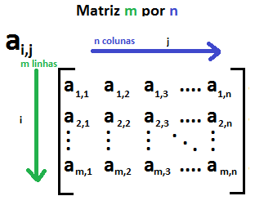
Fonte: Descomplica (2016). Disponível em: https://descomplica.com.br/artigo/matrizes-e-suas-operacoes-aprenda-tudo-sobre-matrizes-e-operacoes-com-matrizes/4q7/ . Acesso em: 15 out. 2021.

Quanto ao tipo de matrizes, nós temos as seguintes classificações: quadrada, diagonal, identidade, inversa, escalar, vetor (matriz linha ou matriz coluna), transposta e simétrica.

A matriz quadrada é a matriz que possuí o número de linhas e de colunas iguais, ou seja, a quantidade em m linhas deve ser igual à quantidade em n colunas. Na matriz quadrada, a diagonal principal é formada pelos elementos no qual o i = j, e a diagonal secundária é formada pelos elementos no qual i + j = m + n. A ordem da matriz quadrada é indicada pelo número de linhas ou colunas que ela apresenta.
Um exemplo de matriz quadrada:

Figura 2. Matriz Quadrada de Ordem 3
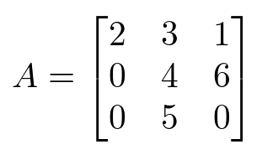
Fonte: Matemática Básica (2015). Disponível em: https://matematicabasica.net/matrizes/ . Acesso em: 15 out. 2021.

A matriz diagonal é uma matriz quadrada que os elementos i ≠ j são nulos, ou seja, os elementos que não estão na diagonal principal terão valores iguais a 0. Além disso, os elementos em i = j, ou seja, na diagonal principal, não precisa ter elementos não nulos para formar uma matriz diagonal.
A matriz identidade é uma matriz diagonal quadrada de ordem n no qual os elementos i = j são iguais a 1, ou seja, a diagonal principal da matriz identidade terá o valor de seus elementos iguais a 1.
Um exemplo de matriz identidade:

Figura 3. Matriz Identidade de Ordem 4.
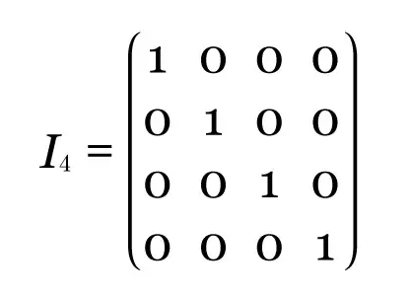
Fonte: Educa Mais Brasil (2019). Disponível em: https://www.educamaisbrasil.com.br/enem/matematica/matriz-identidade. Acesso em: 15 out. 2021.

Uma matriz inversa é classificada pela operação matricial entre o produto de uma matriz A pela sua inversa A⁻¹ no qual o seu resultado será a matriz identidade I_{n}.
A operação de matrizes é demonstrada na imagem a seguir:

Figura 4. Operação Matricial para Matriz Inversa.
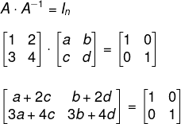

Fonte: Mundo Educação (2019). Disponível em: https://mundoeducacao.uol.com.br/matematica/matriz-inversa.htm. Acesso em: 15 out. 2021.

Um múltiplo escalar não nulo de uma matriz identidade é chamado de matriz escalar. Se as entradas da matriz vêm de um corpo, as matrizes escalares formam um grupo, sob a multiplicação matricial, que é isomorfo ao grupo multiplicativo dos elementos não nulos do corpo.
O vetor em matrizes é classificado a partir de duas matrizes, a matriz linha (no qual sua dimensão é 1 x n) e a matriz coluna (no qual sua dimensão é m x 1).
O exemplo abaixo demonstra a composição de um vetor, no qual a matriz A é uma matriz linha, e a matriz B é uma matriz coluna:

Figura 5. Matriz Linha e Matriz Coluna
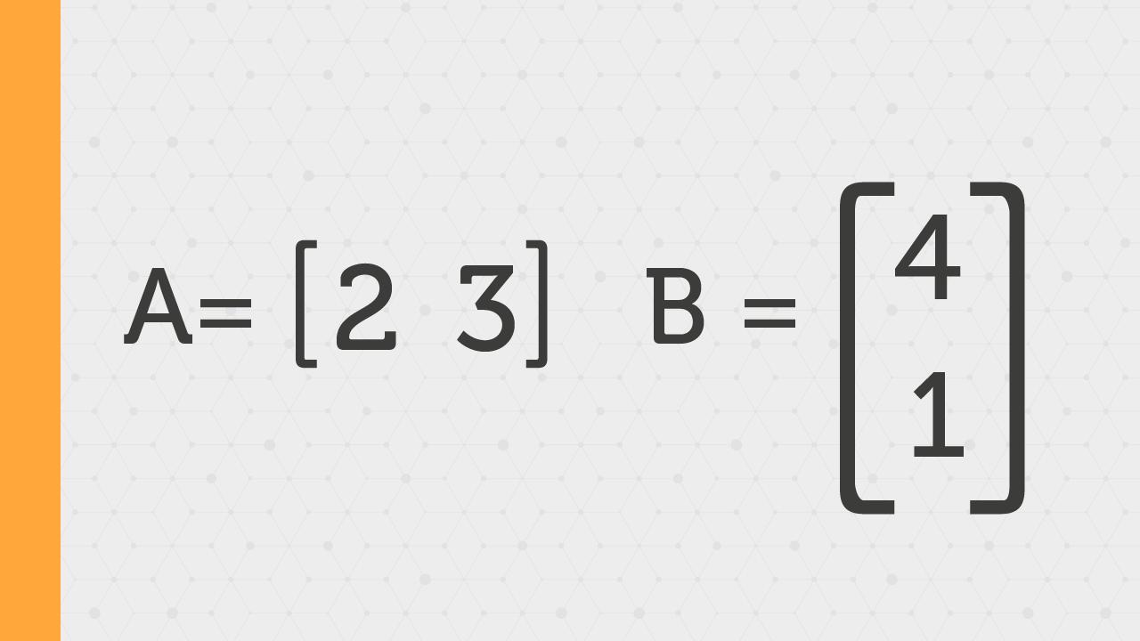
Fonte: Brainly (2020). Disponível em: https://brainly.com.br/tarefa/33108444. Acesso em: 15 out. 2021.

A matriz transposta é a matriz no qual os elementos que estão na primeira linha de uma matriz A_{MxN} se tornarão elementos na primeira coluna de uma matriz transposta A^{T}_{NxM.}
A operação para a matriz transposta está representada na imagem a seguir:

Figura 6. Operação para Matriz Transposta.
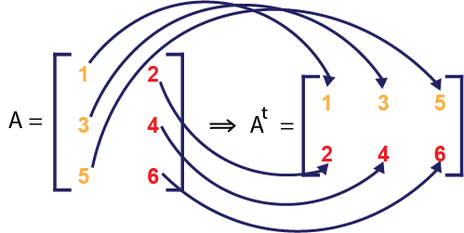
Fonte: Rede Decisão (2020). Disponível em: https://estudos.rededecisao.com.br/matriz-transposta/. Acesso em: 15 out. 2021.

As matrizes simétricas são matrizes no qual uma matriz A = A^{T}. Isso só ocorre em matrizes quadradas.

APLICAÇÕES DAS MATRIZES

As aplicações feitas para as matrizes estão em diversos âmbitos dos campos científicos, e desses são destacados a área da física, da probabilidade e estatística e o da computação.
Para o âmbito da física, a matriz está presente na mecânica clássica, na ótica, no eletromagnetismo, na mecânica quântica e na eletrodinâmica quântica, sendo inclusive importantes para a descrição de movimento de corpos rígidos.
No âmbito da matemática, em probabilidade e estatística, é destacável a utilização de matrizes estocásticas (ou matrizes de transição, no qual demonstra uma transição da cadeia de Markov), usadas para descrever os conjuntos de probabilidades.
No âmbito da computação, as matrizes são usadas em algoritmos de rankeamento de páginas, sendo assim, por exemplo, no método dos elementos finitos, em que se define um elemento e, usando as matrizes, os elementos são reescritos e associados.
Figura 7. Uso de Matrizes e Determinantes.
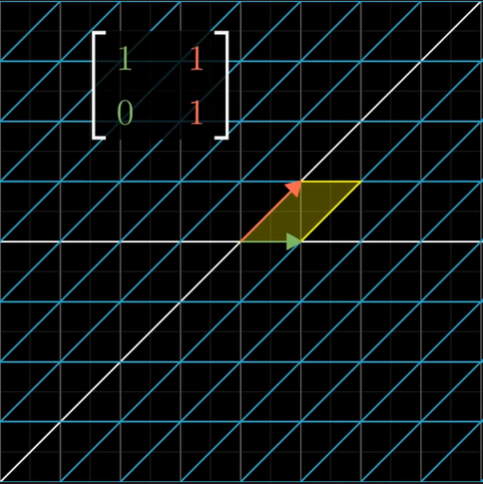
Fonte: 3Blue1Brown (2016). Disponível em: https://www.3blue1brown.com/lessons/determinant. Acesso em: 15 out. 2021.

Além disso, as aplicações se estendem a cálculos de crescimento populacional, grafos, códigos de coletores de erros, entre outros assuntos que possam usar de vetores que possam se transformar em outros vetores.

REFERÊNCIAS

CALLIOLI, Carlos A.; DOMINGUES, Hygino H.; COSTA, Roberto C. F. (1990). Álgebra Linear e Aplicações. p. 18 – 20. 6ª ed. São Paulo: Atual, 1990.
CALLIOLI, Carlos A.; DOMINGUES, Hygino H.; COSTA, Roberto C. F. (1990). Álgebra Linear e Aplicações. p. 27. 6ª ed. São Paulo: Atual, 1990.
MORITZ, Robert Edouard, Memorabilia mathematica or, The philomath's quotation-book (1914) Ch. V The teaching of mathematics, p. 81.

